# 排课操作说明

## 排课操作页面

该操作页面支持多物理班，多教师，多教师排课。

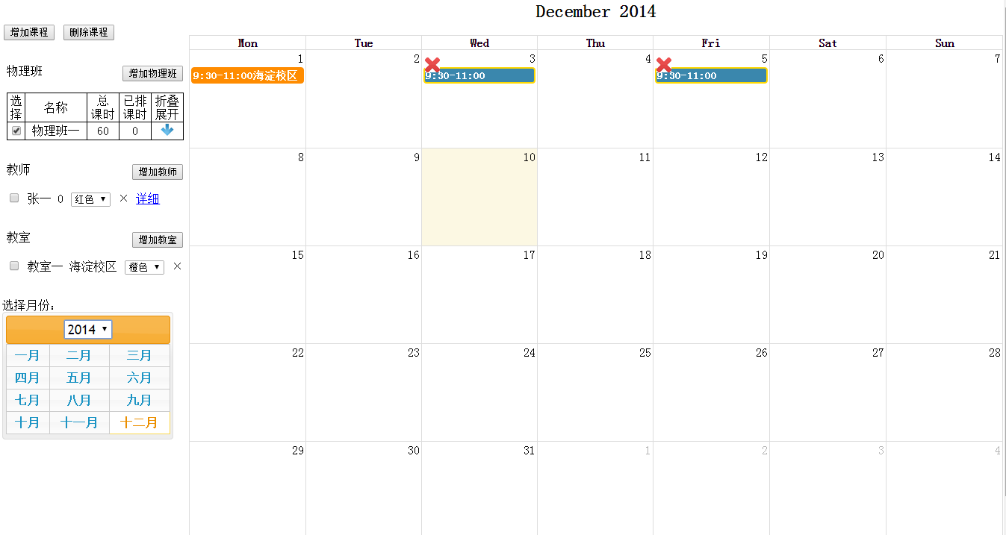

## 添加物理班，教师，教室

### 选择物理班

教务可以添加希望在主页面操作的多个物理班

### 增加物理班

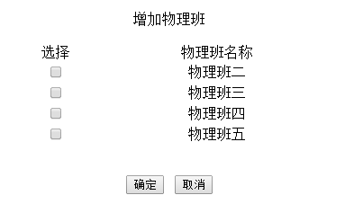

物理班选择物理班后，该物理已添加的课程将会被自动载入到日历中

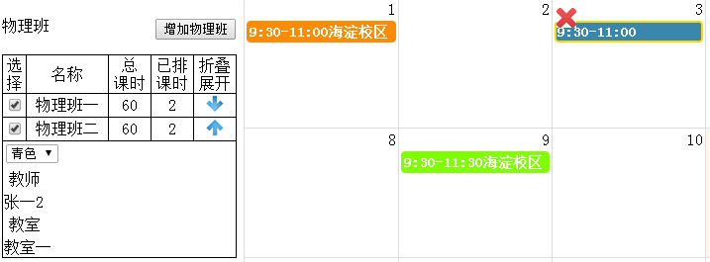

### 物理班显示

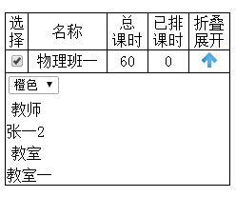

### 选择教师

### 增加教师

该页面可以为教师选择课标并填写授课内容

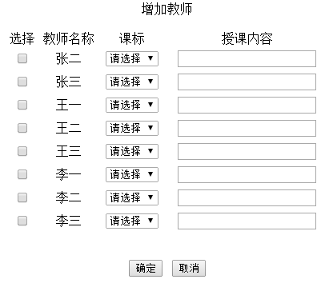

### 教师显示

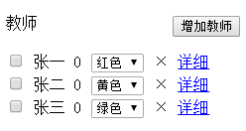

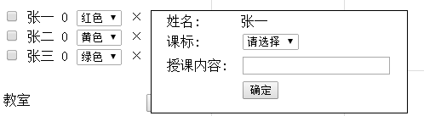

### 删除教师

点击教师后面的删除符号，如果该教师并没有被排入当前的课程，则该教师被直接删除。

### 选择教室

### 增加教室

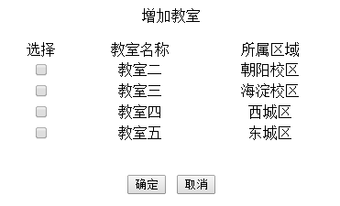

### 教室显示

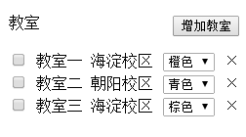

### 删除教室

点击教室后面的删除符号，如果该教室并没有被排入当前的课程，则该教室被直接删除。

## 增加、设定、删除课程

### 增加课程

#### 增加课程

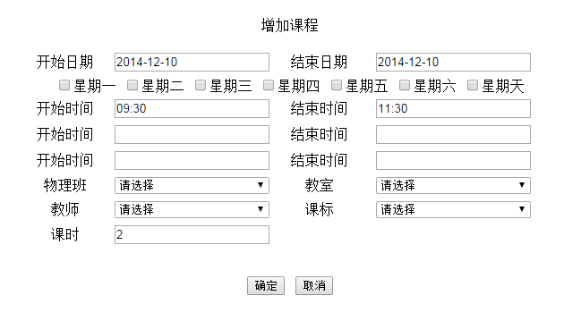

#### 课程显示

根据设定的日期，星期，开始时间和结束时间，系统会将课程添加到日历中，如果没有选择物理班，教师，教师，则添加的课程如下图所示：

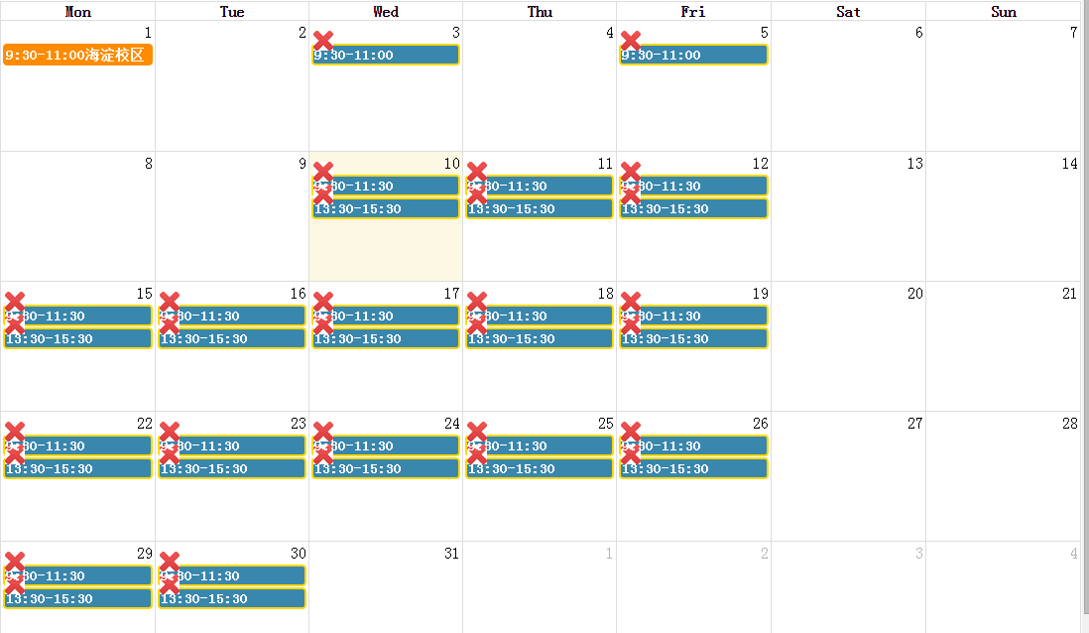

### 为课程添加物理班

#### 添加物理班

教务可以拖拽物理班名称到某个课程，添加物理班后课程的边框显示该物理班的颜色



#### 课程设定完成

如果该课程已经添加了教师和教室且没有冲突，则该课程显示为该物理班的颜色



#### 物理班显示

通过点击物理班前的复选框，可以显示或隐藏该物理班的所有课程

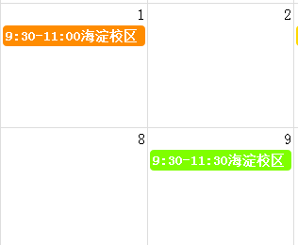 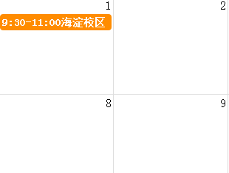

#### 物理班详细信息

点击物理班的向下箭头，将可以看到该物理班的详细情况

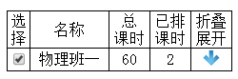

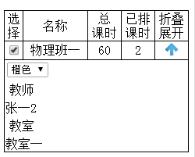

### 为课程添加教师

#### 添加教师

教务可以拖拽教师名称到某个课程，添加后课程的前半段显示该教师的颜色



#### 教师冲突

如果教师冲突，即该教师在该次课的时间段已经排了其它课程或该时间段为该教师的休息时间，则在该课程上显示一红色的小旗表示教师冲突。



#### 教师占用与查看

勾选该教师复选框，可以看到该教师的占用时间，教师占用用带教师颜色实线且背景透明的控件表示

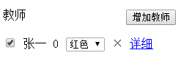

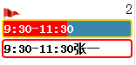

对于已经排好的课程，勾选教师复选框可以查看教师的排课情况



#### 教师详细信息

可以通过点击详细链接来查看和设定教师的详细信息

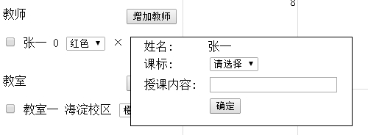

### 为课程添加教室

#### 添加教室

教务可以拖拽教室名称到某个课程，添加后课程的后半段显示该教室的颜色



#### 教室冲突

如果教室冲突，即该教室在该次课的时间段已经排了其它课程或该时间段为该教室的预留时间，则在该课程上显示一红色的小旗表示教室冲突。



#### 教室占用与查看

勾选该教室复选框，可以看到该教室的占用时间，教室占用用带教室颜色虚线且背景透明的控件表示

在教室占用的显示框中显示占用时间，教室名称，占用课程的班号

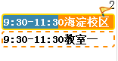

对于已经排好的课程，勾选教室复选框可以查看教室的排课情况



### 定制课程

除了拖动为课程设定物理班，教师，教室，教务还可以通过点击某个课程，来设定该课程的详细信息。

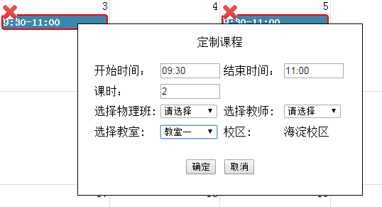

### 删除课程

通过点击课程删除按钮，可以删除一些不需要的课程。

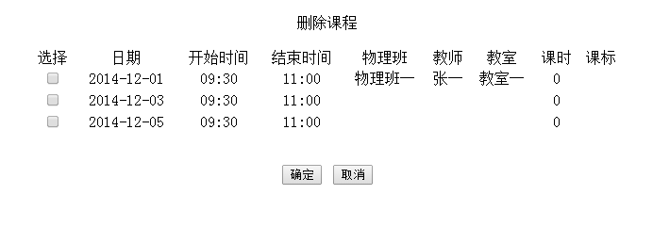

### 日历月份切换

教务可以点击日历控件来设置不同月份的排课

